GENDERDYSPHORIAPADATOKOHTACHIBANARINODALAM MANGA HAIKEI, SEKEN-SAMA KARYA KANZAKI SHIN

(KajianPsikologiSastra)
神﨑新の漫画『拝啓、世間様』に橘りののジェンダー・ディスフォリア

Skripsi
Diajukan untuk Menempuh Ujian Sarjana ProgramStudiStrata1BahasadanKebudayaanJepang

Oleh:
AliyyaKeumalaHayatiKarebet 13020219130033

PROGRAMSTUDIS1BAHASADANKEBUDAYAANJEPANG FAKULTAS ILMU BUDAYA
UNIVERSITASDIPONEGORO SEMARANG

2023

GENDERDYSPHORIAPADATOKOHTACHIBANARINODALAM MANGA HAIKEI, SEKEN-SAMA KARYA KANZAKI SHIN

(KajianPsikologiSastra)
神﨑新の漫画『拝啓、世間様』に橘りののジェンダー・ディスフォリア

Skripsi
Diajukan untuk Menempuh Ujian Sarjana ProgramStudiStrata1BahasadanKebudayaanJepang

Oleh:
AliyyaKeumalaHayatiKarebet 13020219130033

PROGRAMSTUDIS1BAHASADANKEBUDAYAANJEPANG FAKULTAS ILMU BUDAYA
UNIVERSITASDIPONEGORO SEMARANG

2023

ii

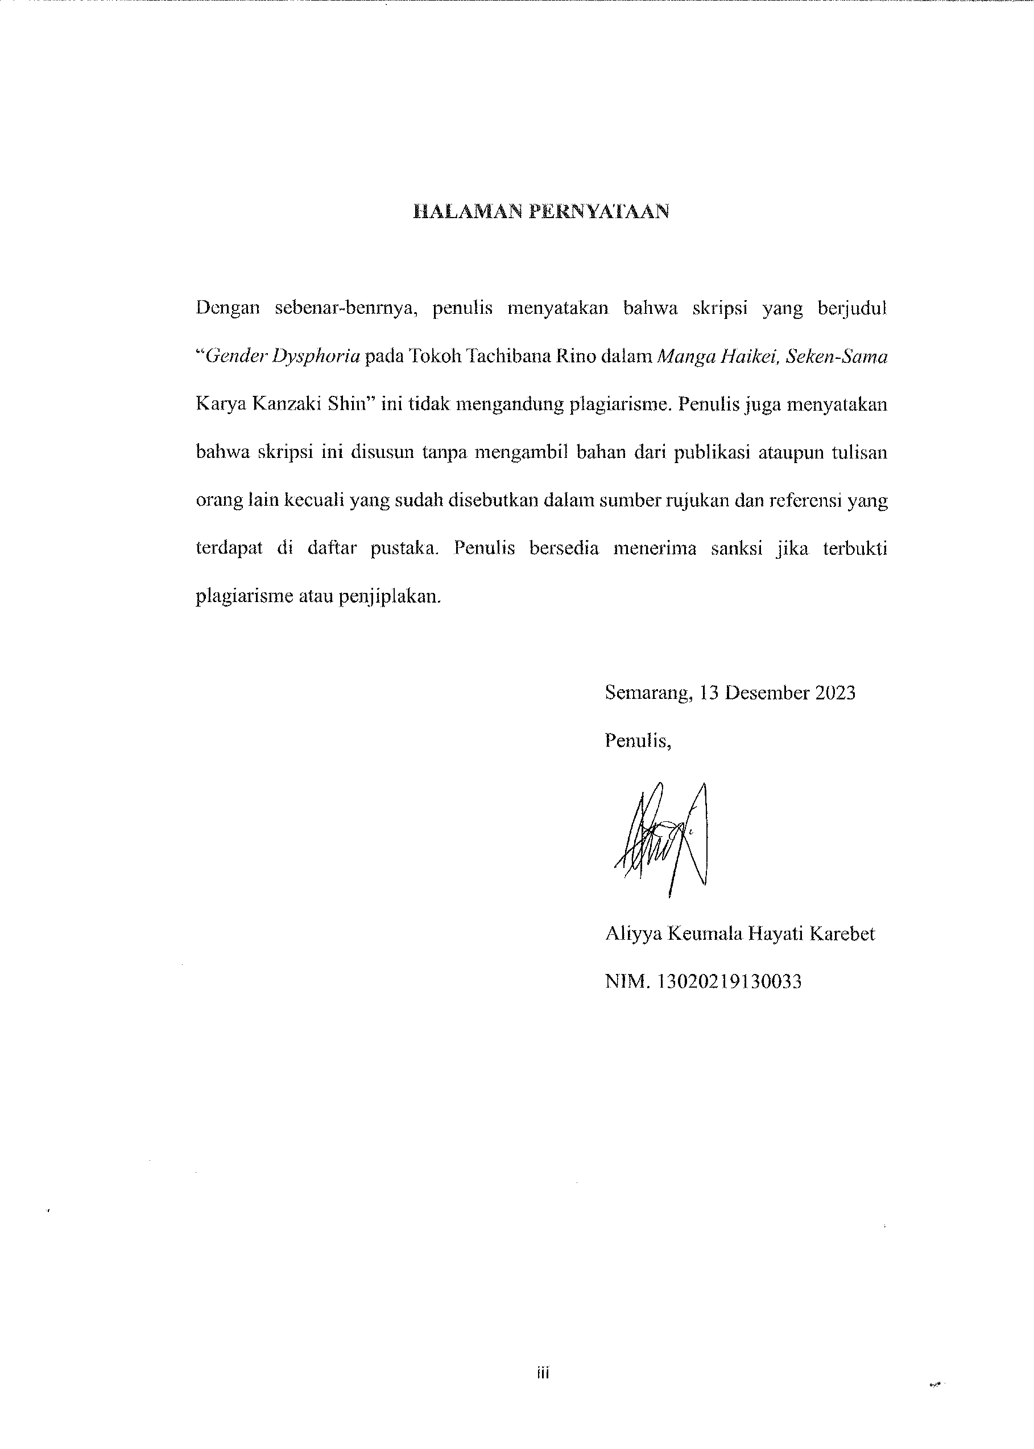

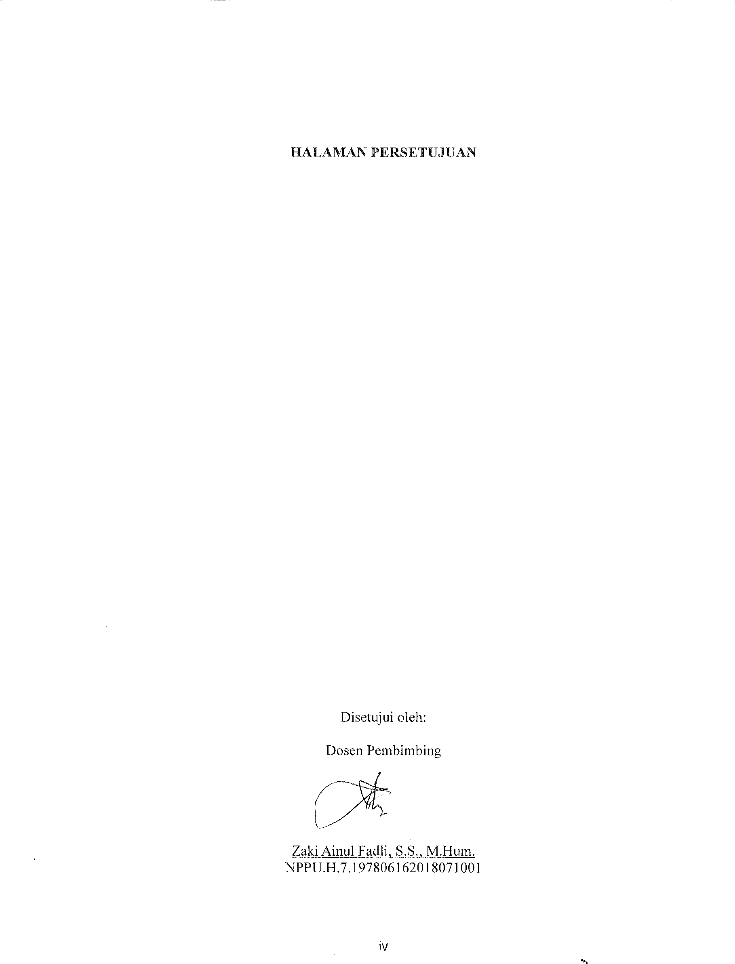

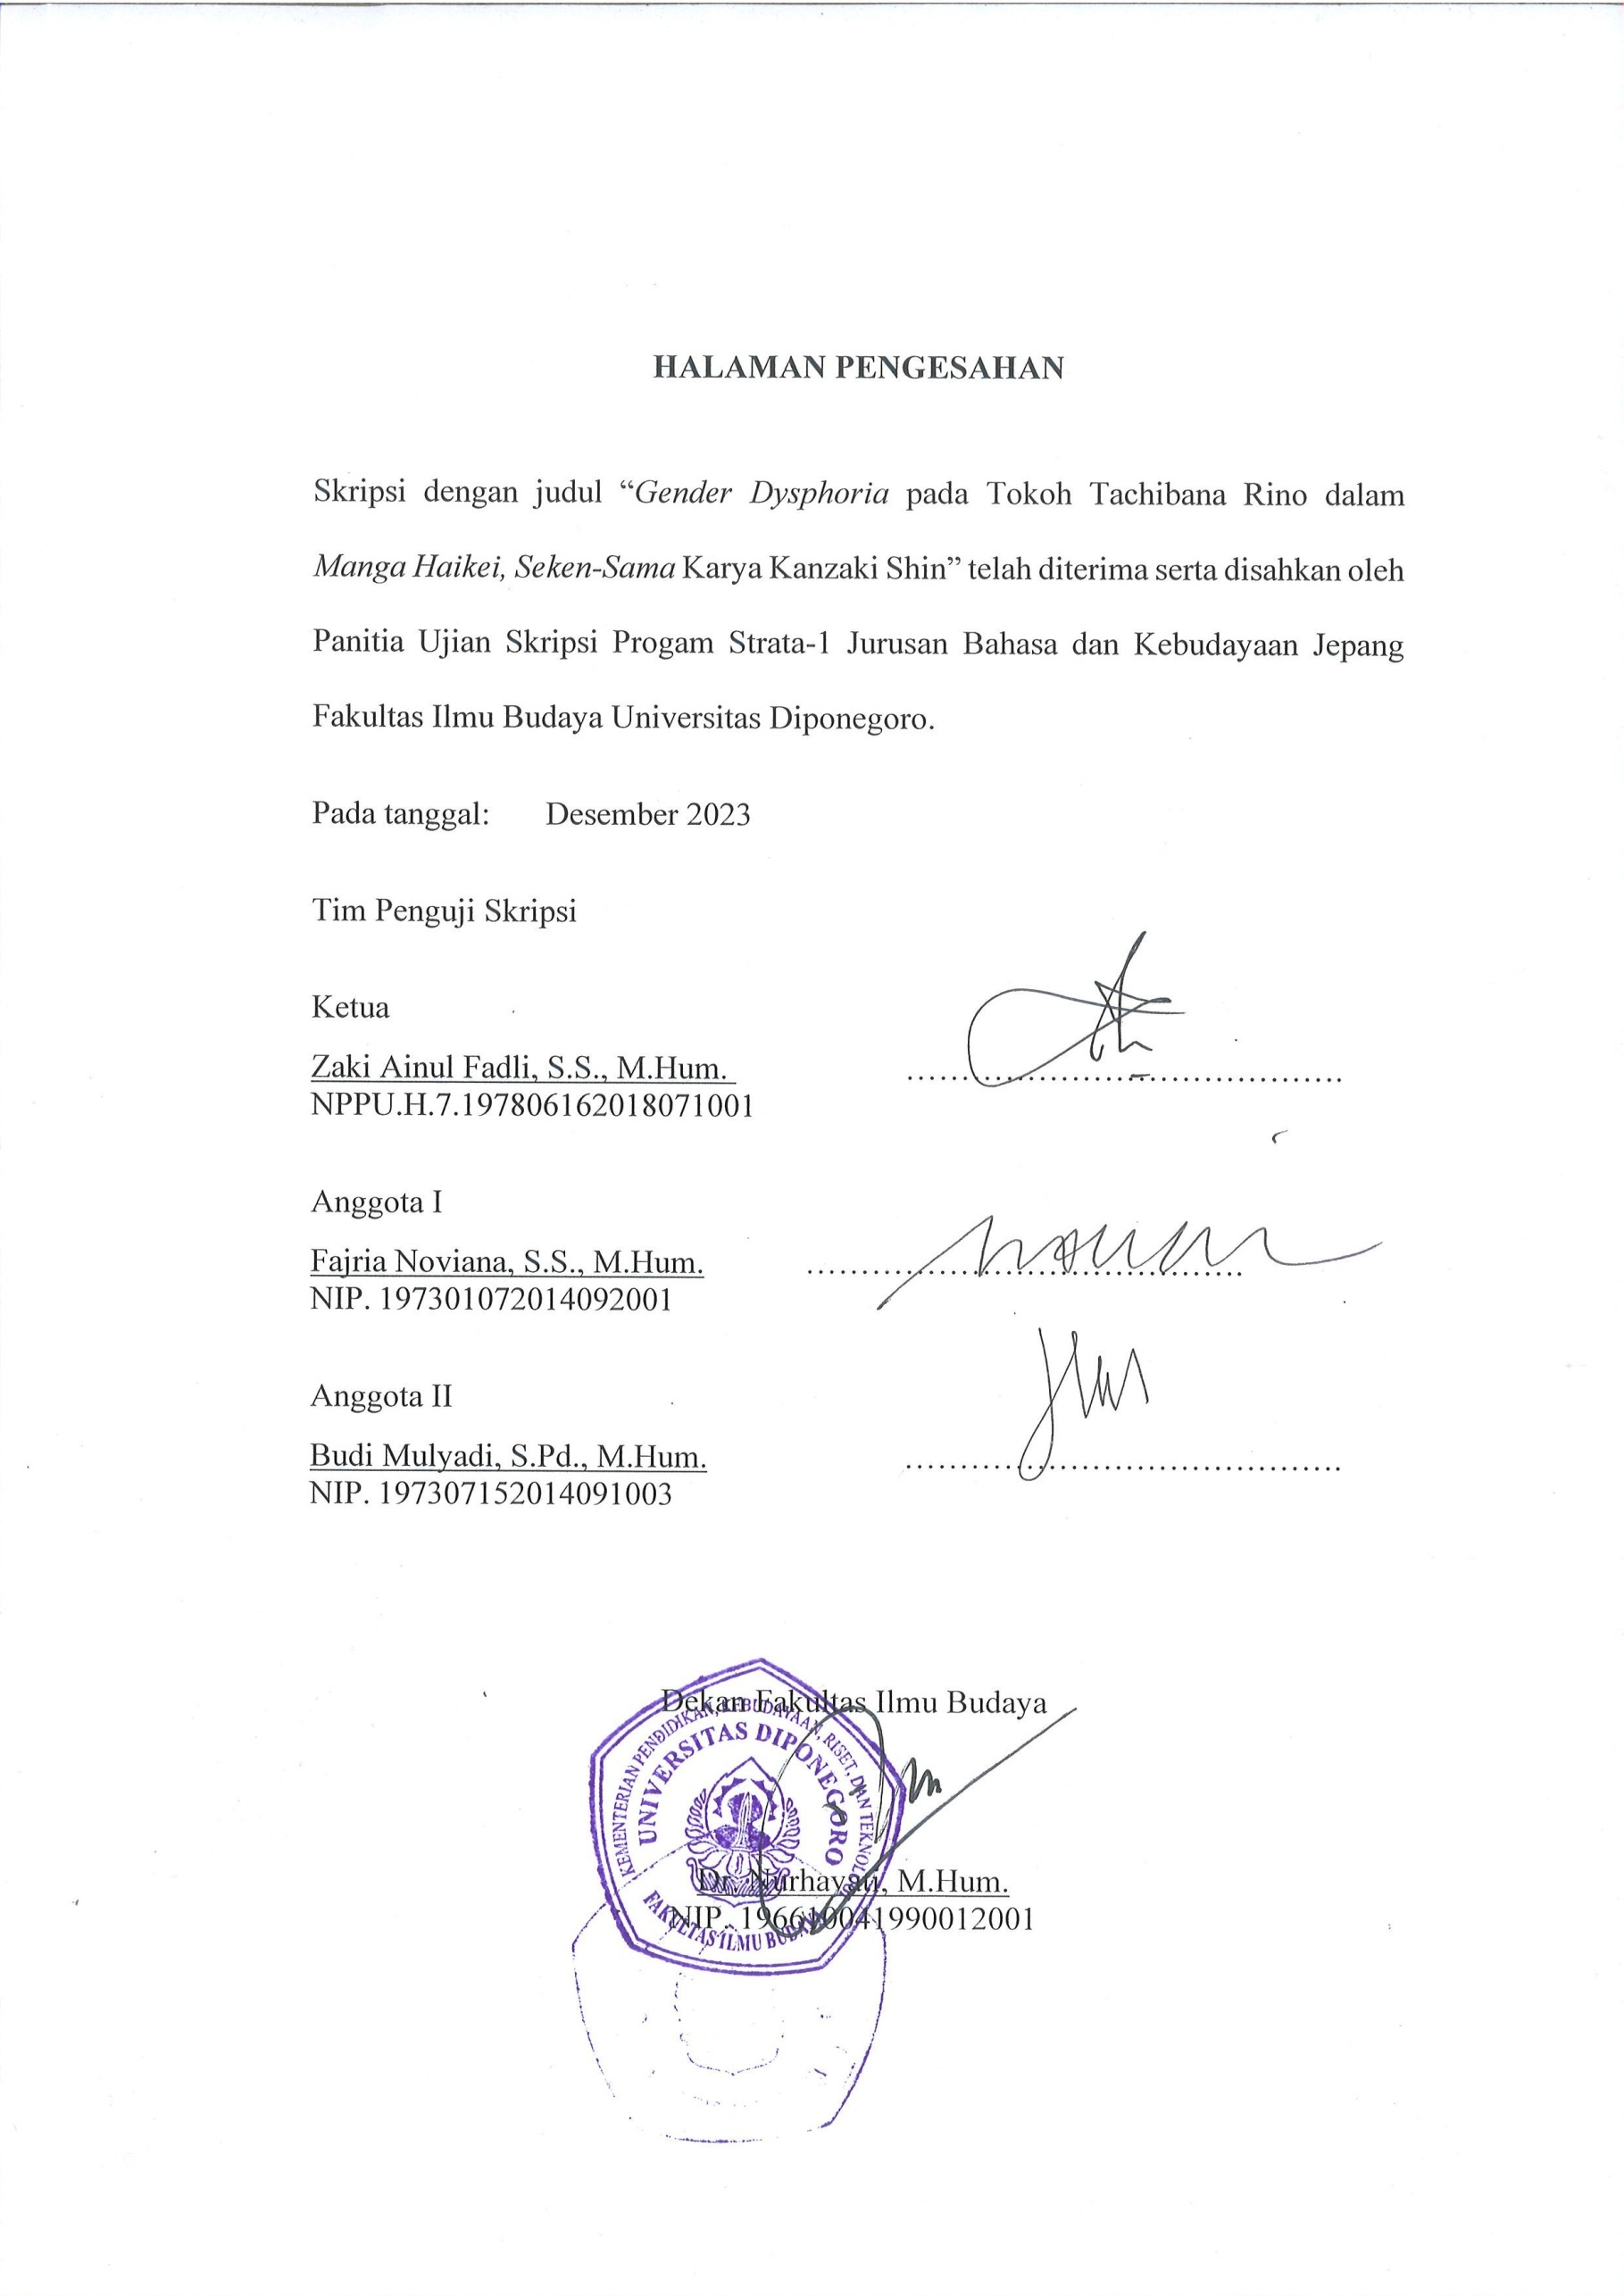

MOTTODANPERSEMBAHAN

“Geteverythingyouwant.” (Mikage Reo)

“Ifyou’regoingtohitit,hitituntilitbreaks.” (Oikawa Tooru)

Skripsi ini dipersembahkan untuk seluruh pihak yang membantu dan memberi dukungan kepada peneliti selama proses pengerjaan, yaitu peneliti sendiri, orang tua, dosen pembimbing, serta pihak-pihak lain yang membantu peneliti selama proses penyusunan berlangsung.

PRAKATA

Puji dan syukur penulis panjatkan kehadirat Allah SWT atas segala limpahan karuniadanRahmat-Nyasehinggaskripsiberjudul“GenderDysphoriapadaTokoh Tachibana Rino dalam Manga Haikei, Seken-Sama Karya Kanzaki Shin” dapat penelitiselesaikandenganbaik.Meskipenelitibanyakmengalamikesulitandalam menyelesaikan skripsi ini, dukungan dan semangat yang peneliti dapatkan dari berbagaipihakmembuatpenelitidapatmenyelesaikanskripsiinidenganbaik.Oleh karena itu, peneliti ingin menyampaikan terima kasih yang sebesar-besarnya kepada:
- Ibu Dr. Dra. Nurhayati M.Hum., selaku Dekan Fakultas Ilmu Budaya, Universitas Diponegoro.
- Bapak Zaki Ainul Fadli S.S., M.Hum., selaku Ketua Program Studi S-1 Bahasa dan Kebudayaan Jepang Universitas Diponegoro serta Dosen Pembimbing skripsi. Berkat bimbingan, dukungan, dan kesabaran beliau, peneliti dapat menyelesaikan penulisan skripsi ini dengan baik. Terima kasih pula karena beliau mau peneliti ajak untuk ngebut sehingga peneliti bisa mengejar target peneliti untuk menyelesaikan skripsi di bulan Desember.
- Ibu Elizabeth Ika Hesti Aprilia Nindia Rini, S.S., M.Hum., selaku Dosen Wali penulis sejak semester satu hingga peneliti menyelesaikan jenjang perkuliahan. Terima kasih telah memberikan peneliti arahan, ajaran, serta bimbingan selama perkuliahan.

- Seluruh dosen dan stafProgram Studi S-1 Bahasadan Kebudayaan Jepang Fakultas Ilmu Budaya, Universitas Diponegoro. Terima kasih atas semua ilmu, kebaikan, dan pengalaman berharga yang telah diberikan selama ini.
- Orang tua, kakak, dan adik peneliti yang memberi dukungan dan doa tiada henti untuk menyelesaikan skripsi ini.
- Dirisayasendiri,yaitupeneliti,karenadengankerennyasudahberjuangdan bertahan selama ini walau jalan yang dilalui tidak selalu berjalan sesuai keinginan peneliti. You did great!
- Mikage Reo sebagai comfort character yang memberikan semangat, menghilangkan rasa bosan dan stres peneliti, membuat perasaan peneliti membaik saat peneliti sedang kacau, dan menenangkan pikrian peneliti hanya dengan melihatnya tersenyum 24/7 karena karakternya yang lucu, bersemangat, dan hangat. Selain itu, terima kasih telah membuat peneliti termotivasiuntuk berusahadanberjuanglebihkeraskarenapenggambaran karakternya yang sangat peneliti sukai dan menginspirasi peneliti.
- Agantachi atauTimses 103 yang menjadi teman seperjuangan peneliti dari awal hingga akhir perkuliahan. Terima kasih sudah meluangkan waktu untuk menemani peneliti, mendukung peneliti, membantu peneliti untuk elaborate dan brain storming ide-ide yang ada di otak peneliti, dan mendengarkan keluh kesah serta racauan tidak jelas peneliti yang banyak itu. Mari tetap bersama sampai sudah sukses nanti!
- Lele, Meng, dan Sherbu yang sudah menjadi save place peneliti untuk curhat segala hal dan tempat peneliti mencurahkan amarah peneliti.

- Regis Altare yang stream dan cover songnya menemani peneliti saat menyusun skripsi ini karena suaranya yang lembut dan membuat pikiran peneliti tenang.
- MaildanAmeyangsabardengankelakuanpenelitiyangseringmenumpang di kamar mereka karena peneliti tidak bisa menulis kalau sendirian dan sering peneliti ganggu secara tiba-tiba.
- Teman-teman peneliti lainnya yang tidak bisa peneliti sebutkan satu-satu yang telah menemani peneliti juga selama ini.
- Karakter-karakterfiksilainnyayangpenelitisukasebagaipenghilanglelah dan bosan peneliti.
Peneliti menyadari bahwa dalam penulisan skripsi ini masih terdapat banyak kekurangan. Maka dari itu, peneliti mengharapkan kritik dan saran dari seluruh pembaca guna perbaikan pada kesempatan yang akan datang.

DAFTARISI

GENDERDYSPHORIAPADATOKOHTACHIBANARINODALAM

MANGAHAIKEI,SEKEN-SAMAKARYAKANZAKISHIN i
HALAMANJUDUL ii
HALAMANPERNYATAAN iii
HALAMANPERSETUJUAN iv
HALAMANPENGESAHAN v
MOTTODANPERSEMBAHAN vi
PRAKATA vii
DAFTARISI x
DAFTARGAMBAR xiii
INTISARI xv
ABSTRACT xvi
BAB 1 PENDAHULUAN 1
  - LatarBelakang 1
  - RumusanMasalah 6
  - TujuaanPenelitian 6
  - RuangLingkup Penelitian 6
  - ManfaatPenelitian 7
  - Sistematika Penelitian 7
BAB2TINJAUAN PUSTAKA 9
  - PenelitianTerdahulu 9
  - KerangkaTeori 12
    - TandaVisualMangaBrenner 12
    - TeoriGenderDysphoriaDSMVAsosiasiPsikiater
Amerika 17
BAB3METODE PENELITIAN 24
  - JenisPenelitian 24
  - Sumber Data 24
  - Langkah-Langkahpenelitian 25
    - Pengumpulan Data 25
    - AnalisisData 25
    - PenyajianData 26
BAB 4 PEMBAHASAN 27
  - TandaVisualMangaHaikei,Seken-Sama 27
    - IntendedAudience 27
    - CharacterDesign 34
    - VisualSymbolsdanSymbolism 42
    - Pacing 47
    - Layout 48
    - Endings 53
    - Language 54
  - GenderDysphoriapadaTokohTachibanaRino 58
    - KriteriaGenderDysphoriapadaTachibana
Rino 59
    - Faktor Penyebab Terjadinya Gender Dysphoria pada Tachibana Rino 74
    - AkibatyangDitimbulkandariGenderDysphoria 78
    - UpayayangDilakukanolehTachibanaRinountukBebasdari
GenderDysphoria 81
BAB5SIMPULAN 87
要旨 89
DAFTARPUSTAKA 92
BIODATA PENULIS 96

DAFTARGAMBAR

Gambar 1 28

Gambar2 29

Gambar3 30

Gambar4 31

Gambar5 33

Gambar6 35

Gambar7 36

Gambar8 37

Gambar9 38

Gambar 10 39

Gambar11 40

Gambar 12 41

Gambar 13 42

Gambar 14 43
Gambar 15 44
Gambar 16 45
Gambar 17 46

Gambar18 47

Gambar19 48

Gambar20 49

Gambar21 51

Gambar22 52

Gambar23 53
Gambar24 54
Gambar25 55
Gambar26 56
Gambar27 57
Gambar28 58
Gambar29 60
Gambar30 61
Gambar31 62
Gambar32 63
Gambar33 64
Gambar34 66
Gambar35 67
Gambar36 68
Gambar37 69
Gambar38 71
Gambar39 72
Gambar40 73
Gambar41 75
Gambar42 76
Gambar43 77
Gambar44 79
Gambar45 81

Gambar46 82
Gambar47 84
Gambar48 85
Gambar49 86

INTISARI

Karebet,AliyyaKeumalaHayati.2023.“GenderDysphoriapadaTokohTachibana RinodalamMangaHaikei,Seken-SamaKaryaKanzakiShin”.Skripsi,Bahasadan Kebudayaan Jepang, Fakultas Ilmu Budaya, Universitas Diponegoro, Semarang. Dosen pembimbing Zaki Ainul Fadli, S.S., M.Hum.
PenelitianinimenggunakanmangaberjudulHaikei,Seken-Sama(拝啓、世間
様) karya Kanzaki Shin sebagai objek material. Sementara untuk objek formal, peneliti menggunakan gender dysphoria yang ada pada tokoh Tachibana Rino. Metode yang peneliti gunakan adalah metode psikologi sastra dengan pendekatan psikologi sastra. Sumber data yang peneliti gunakan dalam penelitian ini adalah mangaHaikei,Seken-Samasecarakeseluruhan. Mangatersebutdirilisdari28Juni 2022 hingga 25 Juli 2023. Tujuan dari penelitian ini adalah memaparkan gender dysphoria yang ada pada Tachibana Rino berdasarkan teori gender dysphoria DSMV milik Asosiasi Psikiater Amerika yang meliputi kriteria, faktor penyebab, akibat yang ditimbulkan, dan upaya yang dilakukan Rino untuk bebas dari gender dysphoria.
Berdasarkan hasil penelitian dalam skripsi ini, ditemukan bahwa Tachibana Rino memenuhi seluruh kriteria diagnosa yang ada. Faktor penyebabnya adalah aktorsosialdimanalingkungannyayangkonservatif.Akibatdarigenderdysphoria yang dirasakan yaitu membenci diri sendiri, dan kecemasan serta serangan panik. Upaya yang dilakukan oleh Tachibana Rino untuk terbebas dari gender dysphoria adalah melakukan konseling, terapi hormon, dan operasi alat reproduksi.
Katakunci:genderdysphoria,manga,Haikei,Seken-Sama

ABSTRACT

Karebet, Aliyya Keumala Hayati. 2023. "Tachibana Rino’s Gender Dysphoria in Kanzaki Shin's Manga Haikei, Seken-Sama". Thesis, Japanese Language and Culture,Facultyof Humanities,DiponegoroUniversity,Semarang.SupervisorZaki Ainul Fadli, S.S., M.Hum.
ThisresearchusesthemangatitledHaikei,Seken-Sama (拝啓、世間様) by
Kanzaki Shin as the material object. As for the formal object, the researcher uses gender dysphoria that exists in the character Tachibana Rino. The method that researchersuseisthemethodofpsychologywithapsychologyapproach.Thedata source used in this research is the whole Haikei, Seken-Sama manga. The manga was released from June 28, 2022 to July 25, 2023. The purpose of this research is to explain the gender dysphoria that exists in Tachibana Rino based on the AmericanPsychiatricAssociation'sDSMVgenderdysphoriatheorywhichincludes criteria, factors, effects, and how to treatment gender dysphoria.
Based on the research in this thesis, it was found that Tachibana Rino fulfills all the diagnostic criteria. The causative factors are biological factors and social factorswheretheenvironmentisconservative.The effectsofgenderdysphoriaare self-hatred, anxiety and panic attacks. Treatment efforts made by Tachibana Rino are counseling, hormone therapy, and reproductive surgery.
Keywords:genderdysphoria,manga,Haikei,Seken-Sama

BAB 1 PENDAHULUAN

LatarBelakang

Dewasaini,masihbanyakyangsalahmengartikanbahwagenderdengansexadalah dua hal yang sama. Padahal, kedua hal tersebut menggambarkan konstruksi yang berbeda.Sexmerupakanjeniskelaminyangmembedakanlaki-lakidanperempuan secarabiologisdanberasaldariTuhan,sedangkangendertidakhanyasebatasjenis kelamin yang diberikan oleh Tuhan. Butler (1999) menjelaskan bahwa gender merupakan suatu identitas yang tercipta dari konstruksi sosial meliputi perilaku, karakteristik, serta pemikiran. Kontruksi sosial ini terbentuk karena setiap budaya memiliki kriteria tertentu yang digunakan untuk membedakan antara laki-laki dengan perempuan. Hal tersebut yang membentuk makna serta membedakan gender laki-laki dan perempuan, yaitu seperti apa masyarakat menyaksikan lazimnya seorang laki-laki atau perempuan bersikap, berperan, dan berperilaku di tengah masyarakat sehingga terbentuk indikator seperti apa seseorang bersikap yang sesuai dengan gender yang ditentukan oleh jenis kelamin. Contohnya, di Jepang laki-laki dan perempuan sudah memiliki perannya masing-masing dalam masyarakat. Lebra (dalam Noviana, 2020) mengatakan bahwa konfunianisme Jepang mangambil penyesuaian dari idiom-idiom China tentang hierarki gender, seperti “tujuh alasan menceraikan istri” dan “tiga ketaatan” yang dimiliki perempuan.PerempuandiJepangdituntutuntukmemilikiperansebagai“istriyang baik”atau“ibuyangbijak”(ryōsaikenbo)sehinggaperempuandiJepangdituntuk untukmenguasaiketerampilankhususwanitadankedudukanmerekaberadadi

bawah laki-laki. Selain itu, perempuan di Jepang juga harus memiliki sifat yang feminim, anggun, lemah lembut, patuh, dan imut. Sedangkan, laki-laki di Jepang dianggap sosok pemimpin yang harus maskulin, rasional, tegas, dan bekerja (Belarmino&Roberts,2019).Padahal,adajugalaki-lakiyangpatuh,lemahlembut, dan mengerjakan pekerjaan rumah. Adapula perempuan yang maskulin, rasional, tegas, dan lebih senang untuk bekerja. Sifat yang dimiliki oleh laki-laki dan perempuan tersebut dapat berubah sesuai dengan kondisi masyarakat atau zaman. Pembentukan indikator gender dalam masyarakat menyebabkan berbagai macam isugenderdiberbagaimacambidang.Salahsatunyaadalahisuyangsedangmarak pada saat ini, yaitu transgender.
Transgender merupakan istilah untuk menyebut seseorang yang memiliki sex, ataujeniskelaminsecarabiologis,tidaksejalandengangenderidentityataukondisi psikologis terhadap gendernya (Rokhmansyah, 2016). Para transgender ini biasanya akan mengalami gender dysphoria, atau yang dahulu bernama Gender Identity Disorder, berupa penderitaan secara psikologis karena adanya ketidakpuasanantarasexdengangenderidentity(AmericanPsychiatricAssociation, 2016). Gender dysphoria ini biasa disebabkan oleh heteronormativitas yang ada padamasyarakatdimanamembuatparatransgendermenjadidepresidanteralienasi karena stigmatisasi yang membebankan mereka.
Sayangnya, isu mengenai gender dahulu dianggap tabu di beberapa negara, terutama pada negara yang konservatif seperti Jepang, sehingga media yang mengangkat isu ini pun harus berhati-hati saat membawakannya. Begitu pula dengankaryasastrayangdianggapsebagaimediakomunikasiantarasastrawan

dengan pembacanya (Siswanto, 2013). Hal ini disebabkan karya sastra yang mengandung isu tersebut dianggap dapat mempengaruhi masyarakat karenaselain dianggapsebagaimediakomunikasi,karyasastralahirditengah-tengahmasyarakat sebagaihasilimajinasipengarangsertarefleksinyaterhadapgejalasosialyangada disekitarnya(Pradopo,2003).Sastrawanyanginginmengangkattopiktersebutke dalamkaryanyamembuatgenretersendiridanmemilikiperingatantersendiriuntuk konten tersebut.
Namun seiring berjalannya waktu, isu transgender semakin ramai diperbincangkanakibatdariWokeCultureyangdiadakanolehnegara-negaramaju. WokeCulturemerupakanistilahAfrika-AmerikaVernakularInggris(AAVE)yang berarti waspada terhadap prasangka ras dan diskriminasi (Calcutt, 2021). Woke Culture tersebut sering membuat kampanye dengan menyelipkan isu gender, termasuktransgender,padaberbagaimacammedia,khususnyafilm,dengantujuan untuk membangkitkan kesadaran dalam mengakui keberagaman dan perbedaan sertamelawanrasastereotipyangadapadamasyarakat.Haltersebuttentumemberi dampakterhadapkaryasastrayangadapadanegaralainsehinggabanyaksastrawan yang mulai secara terbuka membuat karya dengan isu tersebut. Tidak terkecuali dengan Jepang yang karya sastranya terkenal hingga ke kawasan internasional.
Salah satu karya sastra tersebut adalah manga. Manga merupakan sebutan untukkomikyangdiciptakandandipublikasikandiJepang.Berbedadengankomik Amerika,mangatidakdipublikasikandenganpenuhwarna,melainkanhitam-putih. Publikasi dengan penuh warna biasanya hanya untuk edisi khusus (Pagan, 2018). Brennermenambahkan,mangatidakmelakukanprosesrenderingyang

memberikan detail-detail seperti komik Amerika, melainkan memberikan tanda visual pada saat proses ilustrasinya. Tanda visual tersebut adalah intended audiences,designcharacter,visualsymbols&symbolism,pacing,layout,endings, dan language. Tanda visual tersebut merupakan tolak ukur genre manga atau kategoripembacamenurutusia.Kategoripembacatersebut,yaitushōjountukanak perempuan. Kedua, kodomo untuk anak-anak berusia di bawah sepuluh tahun. Ketiga, jōsei untuk pembaca perempuan dewasa. Keempat, seinen untuk pembaca laki-laki dewasa. Terakhir, shōnen yang ditujukan untuk anak laki-laki (Brenner, 2007). Sedangkan genre menurut jenis ceritanya, ada manga yang menceritakan tentangromansa,laga,komedi,erotika,olahraga,misteri,horor,kehidupansehari- hari, sains fiksi, thriller, coming of age, dan lain-lain.
Genre yang sering dijumpai membahas mengenai gender dysphoria adalah genre mengenai romansa sesama jenis, yaitu shōnen ai (romansa antar laki-laki) dan shōjo ai (romansa antar perempuan). Selain pada genre tersebut, karya yang mengandung muatan gender dysphoria biasanya diberi label khusus sebagai peringatan karena isu ini merupakan isu yang konservatif, yang tidak semua masyarakat dapat nyaman dan menerima isu tersebut dalam sebuah karya sastra, seperti LGBT Themes atau gender identity.Namun, seiring dengan UU mengenai gender identity disorder (GID) yang disahkan oleh pemerintah Jepang pada tahun 2003, isu mengenai gender dysphoria mulai menjadi isu utama dalam genre yang lebih dikenal oleh banyak masyarakat umum. Manga yang membahas tentang isu inipunsemakinbanyak.Banyakmangakayangmulaimembahasdanmengangkat isu ini ke dalam karyanya serta menggambambarkansecaradetailsepertiapa yang

dirasakan dan dialami oleh seorang yang mengidap gender dysphoria. Tidak terkecuali dalam manga Haikei, Seken-sama, dimana berfokus pada penderita gender dysphoria yang hidup di masyarakat normal.
Haikei, Seken-sama merupakan manga karya Kanzaki Shin yang diterbitkan pada majalah manga online Kurage Bunch pada akhir Juni 2022 hingga Juli 2023 dengan total 27 chapter. Manga ini juga dibukukan oleh penerbit Bunch Comics dengan tiga volume. Volume pertama terbit pada Desember 2022 dengan total sembilan chapter, volume kedua yang diterbitkan pada Juni 2023 dengan total sembilan chapter, dan volume ketiga yang diterbitkan pada November 2023. Sebagai media komunikasi dan bentuk refleksi terhadap fenomena masyarakat, manga ini terinspirasi oleh kehidupan sang penulis yang merupakan seorang transmale, dengan harapan agar para transgender bisa hidup lebih berani dan nyaman sehingga tidak mengalami gender dysphoria.
Manga ini berceritakan tentang Tachibana Rino, seorang pelajar di SMA khusus perempuan, yang menjalani hidupnya sebagai penderita gender dysphoria di masyarakat dan berusaha mencari jati dirinya akibat dari penolakan yang dia lakukan pada kondisinya tersebut. Tampak luar, Rino terlihat seperti perempuan padaumumnya. Di sekolahpun, dia bersikapdan berpenampilanselayaknyagadis SMA pada umumnya. Dia juga terlihat nyaman bergaul dengan teman-teman perempuannya yang lain. Hal yang membuatnya berbeda adalah Rino merasa keanehandantidak nyamandengan kondisitubuhnya.Diamerasabahwadiatidak seharusnya menjadi perempuan.Diamerasa salah terlahirsebagai perempuan. Hal tersebutmemicuberbagaimacampenderitaansecarapsikologisyangdirasakan

oleh Rino karena merasa dirinya berbeda dengan apa yang umum di masyarakat sehinggamenimbulkandisforiaterhadapketidakcocokandenganjeniskelaminnya tersebut.KondisiyangdialamiRinodalammangaHaikei,Seken-Samainilahyang membuat peneliti tertarik untuk mengkaji manga ini lebih lanjut.
Selain alasan tersebut, peneliti juga tertarik mengambil manga ini sebagai objekmaterialkarenamangainidibuatolehseseorangyangmerupakan transmale dan termasuk dalam komunitas LGBTQ+ sehingga manga ini ditulis dari sudut pandang yang sesuai dengan topik yang diangkat pada manga ini. Peneliti mengambil manga sebagai objek material karena manga merupakan salah satu karya sastra khas Jepang yang mendunia. Isu mengenai gender, terutama gender dysphoria yang biasa dialami oleh para transgender, dipilih sebagai objek formal karena fenomena ini sedang marak terjadi di masyarakat.

RumusanMasalah

Berdasarkan uraian latar belakang di atas, maka permasalahan yang dirumuskansebagai berikut:
- BagaimanatandavisualdalammangaHaikei,Seken-samakaryaKanzaki Shin?
- BagaimanagenderdysphoriapadaTachibanaRino?

TujuanPenelitian

Berdasarkanrumusanmasalahdiatas,penelitianinibertujuanuntuk:

- MendeskripsikantandavisualmangayangadapadamangaHaikei,Seken- sama.
- MenjelaskangenderdysphoriapadaTachibanaRino.

ManfaatPenelitian

Hasil penelitian ini diharapkan dapat bermanfaat secara teoritis, maupun praktis. Manfaat teoritis dari penelitian ini adalah sebagai media untuk menambah ilmu pengetahuandibidangsastra,khususnyasastraJepang,mengenaigenderdysphoria dalam karya sastra manga. Sedangkan manfaat praktis dari penelitian ini adalah membantu pembaca untuk memahami tentang individu yang menderita gender dysphoria melalui karya sastra.

RuangLingkupPenelitian

RuanglingkuppadapenelitianinidibatasidenganmangaHaikei,Seken-samakarya Kanzaki Shin secara keseluruhan dengan total 27 chapter dan menjadikan tokoh TachibanaRinosebagaifokusdaripenelitiansebagaiobjekmaterial.Objekformal dari penelitian ini adalah mengungkapkan bagaimana kriteria gender dysphoria yang ada pada Tachibana Rino serta menjelaskan penyebab dan dampak dari mengalamigenderdysphoria.Selainitu,penelitijugamenjelaskanmengenaiupaya yang dilakukan oleh Tachibana Rino untuk terbebas dari gender dysphoria.

SistematikaPenulisan
Penelitian ini disusun secara sistematis dalam lima bab untuk mempermudah pengerjaanpenelitiandanpembacaanhasilpenelitian.Adapunrumusansistematika penulisan sebagai berikut.
Bab 1 merupakan bab pendahuluan yang berisi latar belakang, rumusan masalah, tujuan penelitian, ruang lingkup penelitian, manfaat penelitian, metode penelitian, dan sistematika penulisan.

Bab 2 merupakan bab tinjauan pustaka yang berisi mengenai penelitian- penelitiansebelumnyayangrelevandenganpenelitianinisertauraiantentangteori struktural manga Brenner dan teori gender dysphoria oleh DSM-V.
Bab3merupakanbabmetodepenelitianyangberisimetodeyangdipakaioleh peneliti dan langkah-langkah yang dilalui oleh peneliti saat meneliti objek formal serta objek material.
Bab 4 merupakan bab pembahasan yang berisi uraian mengenai analisis struktural manga Haikei, Seken-sama serta bagaimana kriteria gender dysphoria yang ada pada Tachibana Rino serta menjelaskan penyebab dan dampak dari mengalami gender dysphoria. Selain itu menjelaskan mengenai upaya yang dilakukan oleh Tachibana Rino untuk terbebas dari gender dysphoria.
Bab 5 merupakan bab penutup yang berisi uraian mengenai temuan atau simpulan secara menyeluruh tentang hasil penelitian ini.

